**Szukasz inspiracji? Zobacz portfolio projektowe Loci!**

**Aranżacja wnętrza to niełatwa rzecz. Aby całe mieszkanie lub dom były spójne należy przemyśleć dobrze każdy kąt, każdy postawiony w środku sprzęt i mebel. Żeby mieszkać stylowo - warto projekt powierzyć specjalistom. A wcześniej - zajrzeć w portfolio projektowe najlepszych architektów.**

**Portfolio projektowe - pomysły i inspiracje**

Aranżacja zdjęć to fascynujące przeżycie, zwłaszcza, jeśli w grę wchodzi nasze pierwsze mieszkanie. Jednak wiadomo, że staje się ono męczące i stresujące, jeśli nie wiemy, jak się za nie zabrać lub kończą się nam pomysły. Wszyscy chcą, by ich mieszkanie było stylowe ale funkcjonalne. Mają ogólny pogląd i marzenie związane z wnętrzami, ale... nie wiedzą nic na pewno. Z tego powodu warto powierzyć projekt architektom, którzy nasze pomysły z głowy przeleją na papier, a następnie - do naszych włości. Aby takich architektów wybrać - należy przejrzeć ich *portfolio projektowe.*

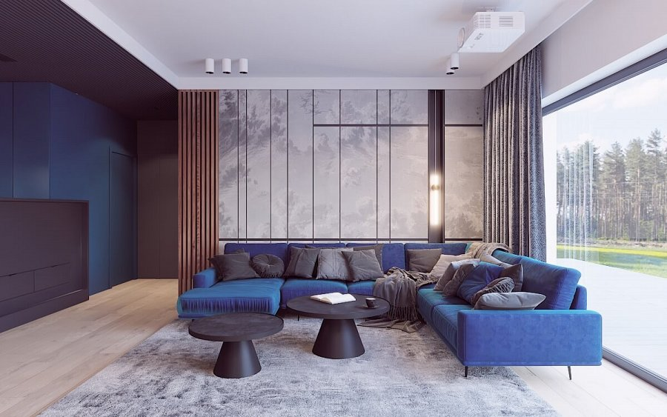

**Styl jaki chcemy, w każdym naszym wnętrzu**

Bez względu na to, jak duży dom lub mieszkanie, które wnętrze będziemy urządzać - warto mieć wcześniej rozpisany plan, za którym będziemy podążać. Idealna łazienka, przestronny i elegancki salon - reprezentatywny i zapraszający do odpoczynku, czy przytulna sypialnia... **Portfolio projektowe** Loci, krakowskiego studia projektowego z dumą prezentuje wnętrza z poprzednich realizacji, które mogą stać się bazą do naszego własnego projektu.

**Zajrzyj w portfolio projektowe - urządź swój dom**

Skąd czerpać inspiracje? Czy tylko [portfolio projektowe](https://loci.com.pl/projekty/) nam ich dostarczy? Oczywiście, że nie! Poza forami, magazynami wnętrzarskimi czy blogami warto też zaufać wizji projektanta. Jeśli mamy pomysł, ale nie możemy go sobie zwizualizować - pozwólmy to zrobić profesjonalistom. Może okazać się, że naszego wymarzonego rozwiązania nie ma nigdzie "w sieci", ale jest świetne i będzie innowacyjnym sposobem, na którym wzorować się będą inni!